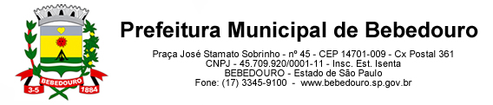
Bebedouro, Capital Nacional da Laranja, 25 de fevereiro de 2025
OEP/068/2025

Senhor Presidente:

Em resposta ao Requerimento nº 08/2025 de autoria da vereadora Dra. Ivanete Cristina Xavier, que nos fora enviado, bem como ao Diretor do SASEMB, encaminhamos as informações solicitadas.

Atenciosamente.

Lucas Gibin Seren
Prefeito Municipal

À Sua Excelência o Senhor
Artur Ernesto Henrique
Presidente da Câmara Municipal de Bebedouro
Bebedouro-SP.

